SỞ GIÁO DỤC VÀ ĐÀO TẠO  KIÊN GIANG  Hướng dẫn chấm gồm có 03 trang | KIỂM TRA CUỐI HỌC KỲ I - NĂM HỌC 2022-2023  MÔN: TOÁN – LỚP 10
HƯỚNG DẪN CHẤM
I. PHẦN CÂU HỎI TRẮC NGHIỆM (7,0 điểm)
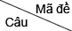 | 001 | 002 | 003 | 004
1 | B | B | C | A
2 | A | C | C | A
3 | D | B | B | D
4 | C | A | D | C
5 | B | A | A | C
6 | A | D | C | A
7 | B | C | A | B
8 | B | D | C | C
9 | D | C | B | B
10 | C | B | C | B
11 | D | C | C | D
12 | C | B | D | D
13 | B | A | C | D
14 | C | B | D | D
15 | C | A | C | A
16 | B | D | D | A
17 | B | A | B | A
18 | D | C | B | A
19 | B | D | D | B
20 | B | D | D | A
21 | D | C | D | B
22 | D | B | A | C
23 | D | D | A | B
24 | C | A | D | D
25 | C | A | D | A
26 | D | B | B | B
27 | B | D | D | C
28 | A | A | D | A
29 | B | B | B | C
30 | B | B | B | D
31 | C | B | B | C
32 | A | A | C | C
33 | B | B | C | B
34 | A | C | D | A
35 | B | D | A | A

II. PHẦN CÂU HỎI TỰ LUẬN (3,0 điểm)
Câu | Nội dung | Biểu điểm
36  (1,0 điểm) | Cho mệnh đề . Xác định tính đúng sai của mệnh đề và tìm mệnh đề phủ định của nó.
36  (1,0 điểm) | Mệnh đề đúng khi hoặc . | 0,5
36  (1,0 điểm) |  | 0,5
37  (1,0 điểm) | Tìm các tứ phân vị , , cho mẫu số liệu trên. Từ đó cho biết Kiên Giang có thuộc nhóm tỉnh, thành phố có điểm trung bình tất cả môn thi trong Kỳ thi tốt nghiệp THPT năm 2022 cao nhất khu vực Đồng bằng sông Cửu Long không?
37  (1,0 điểm) | Sắp xếp 13 giá trị của dữ liệu theo thứ tự không giảm  Từ đó tính được  ; ; . | 0,75
37  (1,0 điểm) | Vì điểm trung bình của tỉnh Kiên Giang là nên Kiên Giang không thuộc nhóm tỉnh, thành phố có điểm trung bình tất cả môn thi trong Kỳ thi tốt nghiệp THPT năm 2022 cao nhất khu vực Đồng bằng sông Cửu Long. | 0,25
38  (0,5 điểm) | Cho tam giác đều có độ dài các cạnh bằng 6. Lấy điểm trên cạnh sao cho . Tính tích vô hướng của hai vectơ và .
38  (0,5 điểm) | 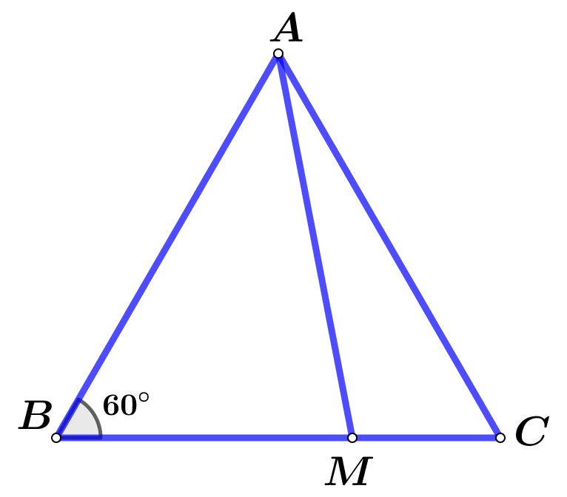
38  (0,5 điểm) | ; | 0,25
38  (0,5 điểm) |  | 0,25
39  (0,5 điểm) | Lúc 7 giờ sáng, một tàu cao tốc xuất phát từ vị trí tại thành phố Rạch Giá đến vị trí thuộc đảo Hòn Sơn. Tại , tàu thực hiện dừng đón, trả khách trong 30 phút. Ngay sau đó, tàu tiếp tục di chuyển đến điểm thuộc Cảng Bãi Vòng (Phú Quốc). Biết rằng tốc độ trung bình của tàu trên đoạn là 45 km/h, trên đoạn là 50 km/h và km, , (tham khảo hình vẽ). Hỏi tàu đến vị trí lúc mấy giờ?
39  (0,5 điểm) | 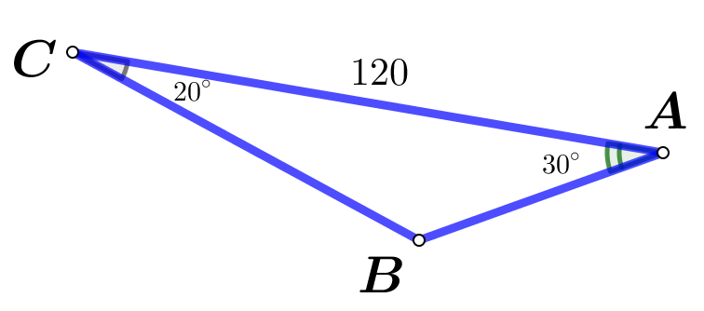
39  (0,5 điểm) | ; km;  km. | 0,25
39  (0,5 điểm) | Tổng thời gian tàu đi từ đến và từ đến là  (giờ) (phút)  Vậy tàu đến vị trí lúc 10 giờ 18 phút cùng ngày. | 0,25
--HẾT--

